Oracle登陆密码文件加密配置
- 导入jar包（tomcat或者项目都行）
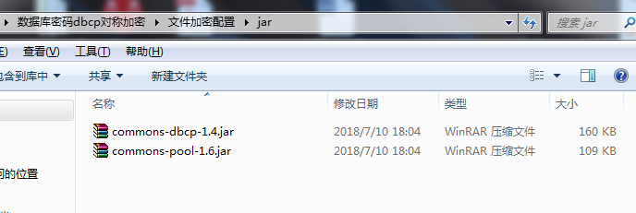
- 文件加密
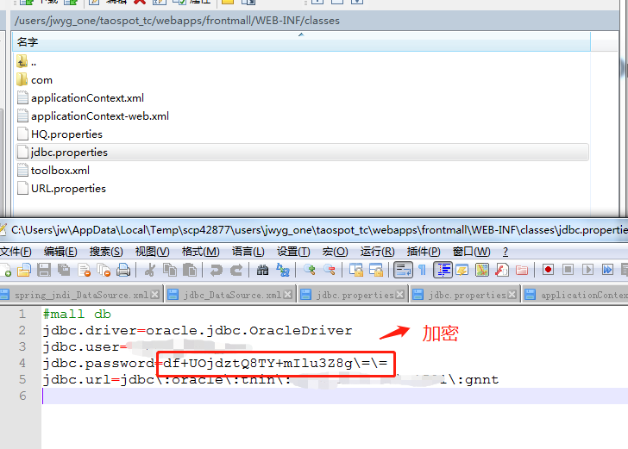

- 项目获取oracle登陆所需数据
class="org.apache.commons.dbcp.BasicDataSource" 注意：导包
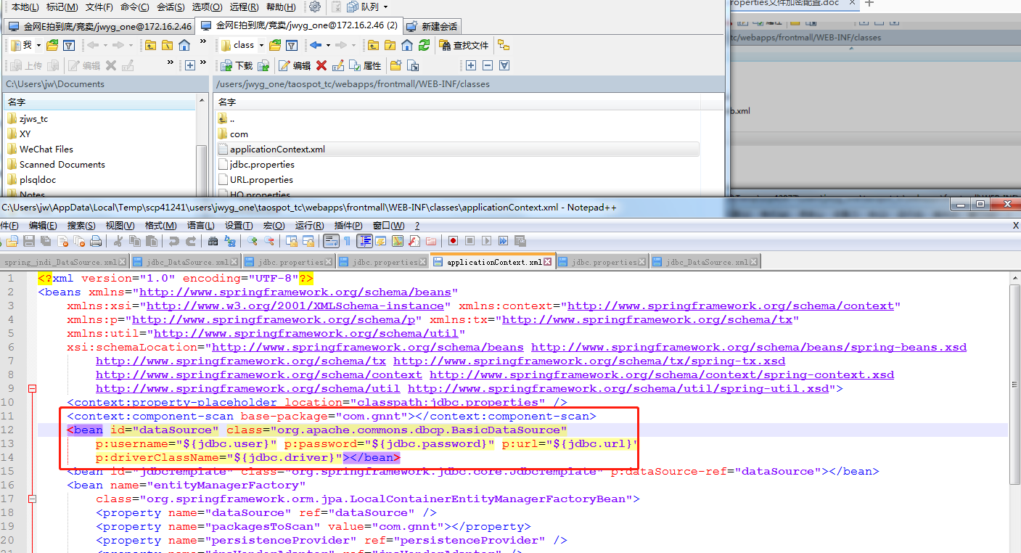
也可以这样
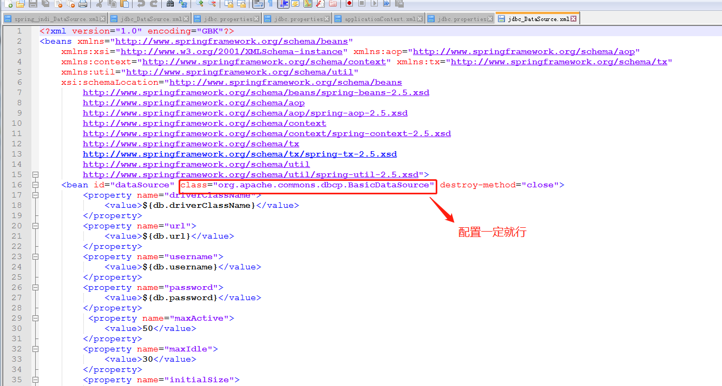
0.0.~

QQ:527453497 有问题请打call~

